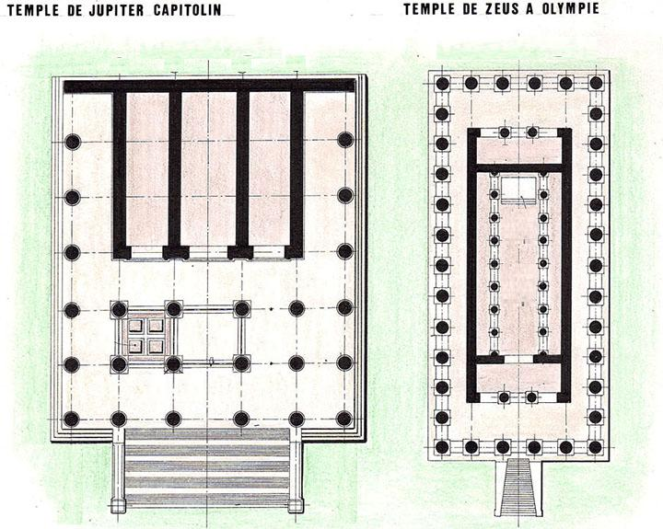
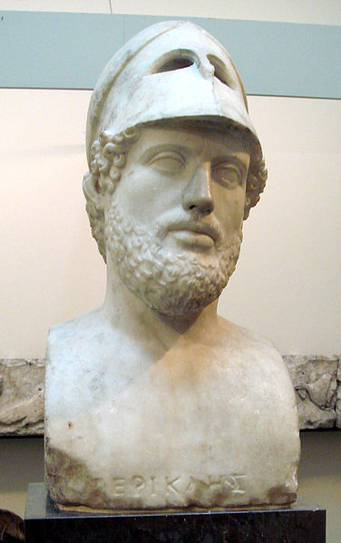
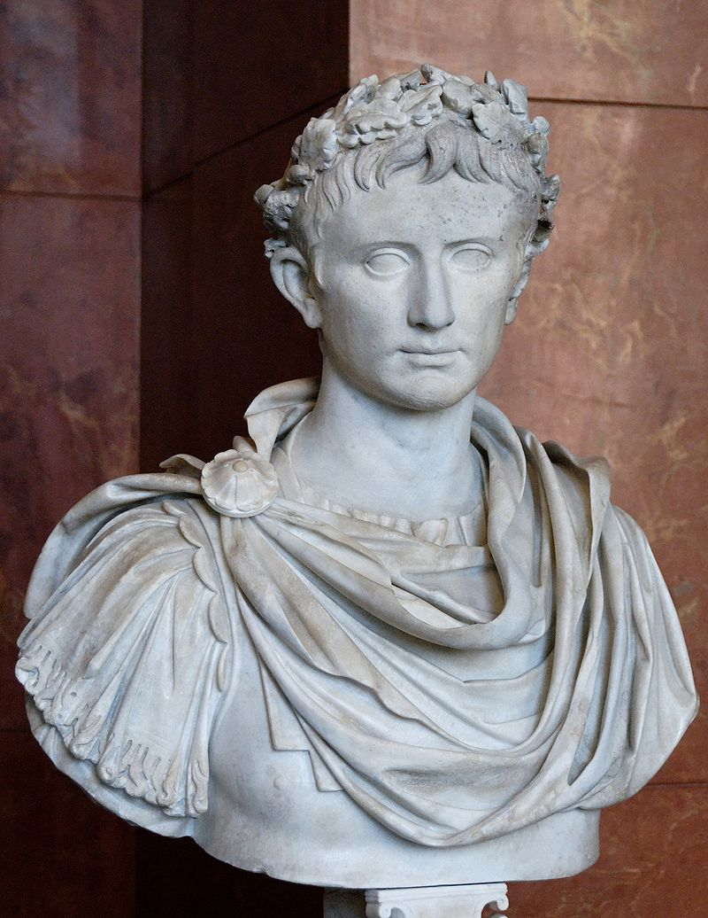
Séance 2 : La poésie lyrique, une tradition artistique
Cette séance prend place en début de première séquence, après une séance introductive sur l'ancrage méditerranéen des civilisations grecque et latine.
Elle prend également place avant la découverte de l'alphabet grec par les élèves ; néanmoins, elle permet de les initier à la lecture des textes antiques par le biais du professeur.
Distribution du premier document :
Texte grec : Théocrite, Idylles, I, v. 123-130 (début IIIe siècle av. J.C.)

Ὦ Πὰν Πάν, εἴτ᾽ ἐσσὶ κατ᾽ ὤρεα μακρὰ Λυκαίω,  εἴτε τύγ᾽ ἀμφιπολεῖς μέγα Μαίναλον, ἔνθ᾽ ἐπὶ νᾶσον  τὰν Σικελάν, […]  ἔνθ᾽, ὦναξ, καὶ τάνδε φέρευ πακτοῖο μελίπνουν  ἐκ κηρῶ σύριγγα καλὰν περὶ χεῖλος ἑλικτάν·  ἦ γὰρ ἐγὼν ὑπ᾽ ἔρωτος ἐς Ἄϊδος ἕλκομαι ἤδη. |  | Ô dieu Pan! soit que tes pas errent en ce moment sur le Lycée ou sur le haut Ménale, viens en Sicile […] Approche, roi des chanteurs, reçois cette flûte si douce, si belle, si bien vernie ; son embouchure recourbée s'adapte parfaitement aux lèvres. Prends-la, car déjà ma fatale passion m'entraîne aux Enfers.
Après une lecture du texte grec et de la traduction par le professeur, il peut être pertinent de demander aux élèves de retrouver les noms propres présents dans le texte grec, leur attention attirée par les majuscules et les ressemblances graphiques.
S'ensuit une analyse du texte très réduite, une fois l'auteur présenté et le titre expliqué. Il s'agit pour les élèves de percevoir le thème central du texte (l'amour fatal), et de recenser les éléments culturels forts : le Ménale, l'instrument poétique matérialisé par la flûte, et le cadre naturel.
Distribution du deuxième document :
Texte latin : Virgile, Bucoliques, 8, v.14-21 (-37 av. J.C.)
Frigida vix caelo noctis decesserat umbra,
Cum ros in tenera pecori gratissimus herba,
Incumbens tereti Damon sic coepit olivae:
« Nascere, praeque diem veniens age, Lucifer, almum,
Conjugis indigno Nysae deceptus amore
Dum queror, […].
Incipe Maenalios mecum, mea tibia, versus ».
Immédiatement après la lecture par le professeur, et la définition du terme bucolique donnée les élèves remarqueront les ressemblances entre les deux contextes = même cadre, même références mythologiques, même thème.

Cette ressemblance ne peut être montrée comme remarquable que si l'accent est mis sur l'écart temporel et culturel entre les deux auteurs ; ne pas hésiter à faire une très succincte frise au tableau, pour que les élèves puissent se représenter cet écart.
De plus, cette étude du thème amoureux peut être l'occasion de faire relever les termes antiques par les élèves. Une fois les deux termes relevés ( ἔρωτος, amore), interroger les élèves sur les différents dérivés étymologiques .
Pour rester dans l'étude de la langue, il peut être pertinent de faire apprendre aux élèves les deux expressions très similaires : « deceptus amore » et « ὑπ᾽ ἔρωτος ἕλκομαι » afin qu'ils commencent à intérioriser la prosodie de la langue et la construction du passif, même si elle est traitée de manière bien ultérieure.

Distribution du troisième document :

Texte français : André Chénier, Élégies, II, « L’amour et le berger », v. 14-22 (1784-1786)
Un dieu même au Pénée abreuvant des troupeaux ;
Bacchus et les moissons ; quel dieu, sur le Ménale,
Forma de neuf roseaux une flûte inégale.
Mais lui, sans écouter mes rustiques leçons,
M'apprenait à son tour d'amoureuses chansons :
La douceur d'un baiser et l'empire des belles ;
Tout l'Olympe soumis à des beautés mortelles ;
Des flammes de Vénus Pluton même animé ;
Et le plaisir divin d'aimer et d'être aimé.

Une fois le texte distribué et lu, les élèves remarqueront rapidement, outre la différence formelle entre les traductions et le texte versifié de Chénier, que les mêmes éléments mythologiques structurent le texte, et que le thème central demeure l'amour. Placer Chénier sur la frise.
A ce moment de la séance, il peut être constructif de les faire relever les éléments qui renvoient à ce thème de l'amour, et les faire rédiger une petite phrase pour les entraîner à citer un texte.
Le but de cette séance, en plus de familiariser les élèves avec le genre lyrique, est d'observer les phénomènes d'inspiration – ou d'innutrition - entre auteurs grecs et auteurs latins qui sont constitutifs d'une culture gréco-latine (tout en maintenant leurs spécificités respectives), et de remarquer que cette culture commune fait partie du patrimoine culturel, linguistique et symbolique des artistes français.
Dans cette optique, la séance peut être étendue en comparant ensuite deux pièces de statuaires , la première grec et l'autre latine (exemple entre un buste de Périclès et un buste d'Auguste) et/ou des morceaux d'architectures ou des plans.

N.B : il peut également être pertinent de ne pas donner immédiatement le titre de la séance, mais de laisser les élèves faire des propositions. Pour cette séance, les élèves ont trouvé des titres tout à fait justes et poétiques : « Le berger amoureux », « l'amour gréco-latin », « l'amour et la flûte » etc.

Jonathan Petitot
Collège Belle de Mai,
Marseille

